# Centos7 -git服务器搭建

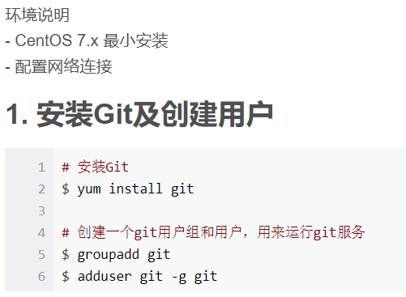

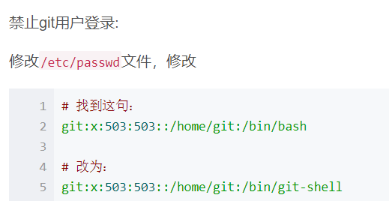

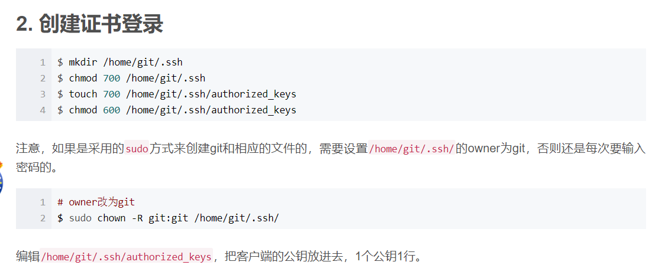

客户端公钥设置方法：

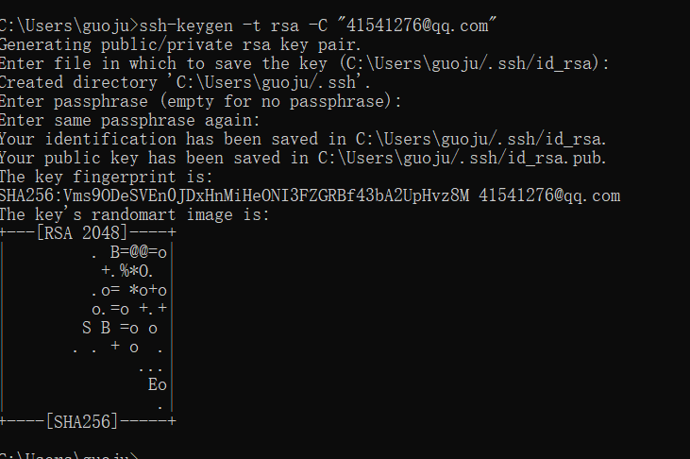

找到公钥文件：

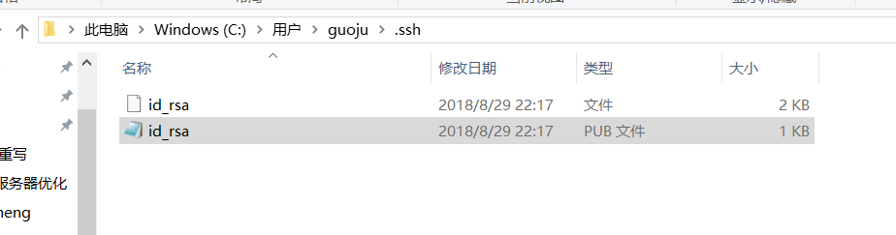

编辑公钥文件，copy内容。

到linux服务器执行语句

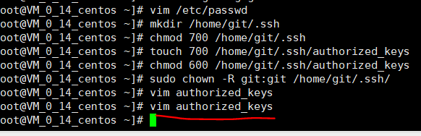

把copy的内容粘贴进去。

# 3.初始化Git仓库

$ cd /srv

$ mkdir gitrepo

$ chown git:git gitrepo/

$ cd gitrepo

# 创建一个空的Git仓库，服务器上的Git仓库通常都以.git结尾

$ git init --bare project.git

# 将仓库所属用户改为git

$ chown -R git:git project.git

--------------------windows平台安装git客户端---------------------------

下载客户端

<https://gitforwindows.org/>



下载后安装

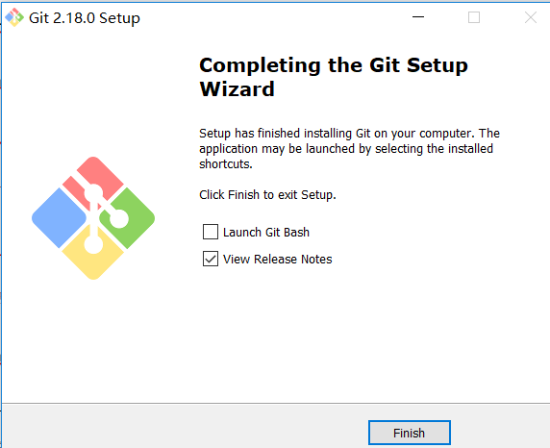

桌面工具打开：git bash

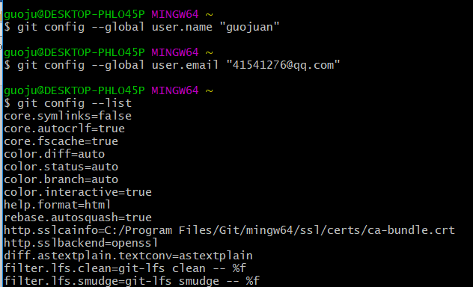

进入目录，点击右键

git GUI here

克隆项目下来

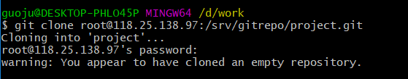

Project下面创建测试文件

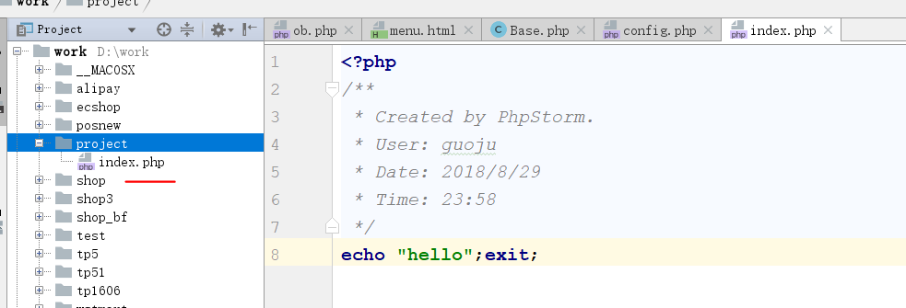

提交版本库

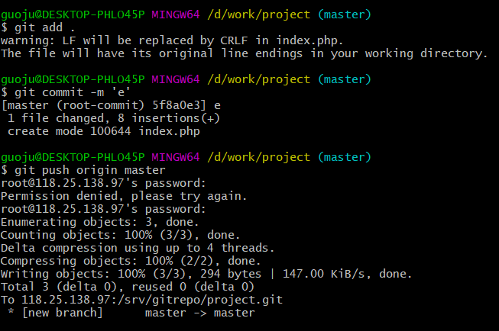

在本地另外一个目录克隆下来，查看提交信息是否存在

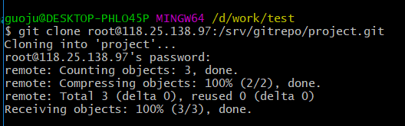

查看目录内是否有刚创建的文件

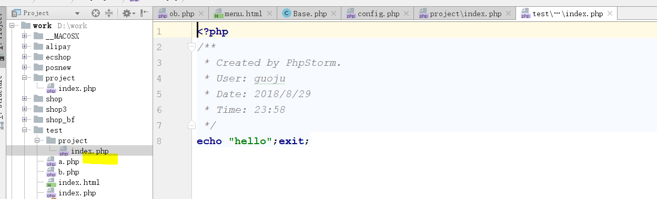

OK, 克隆目录内存在提交的文件。